ICS 67.040
X 10

T/SPFA
团体标准
T/SPFA 00X—2025

川菜复合味型 麻辣味型

2025 - 10 - XX发布
2025 - 10 - XX实施
四川省调味品协会 发布

目 次
前 言 II
1 范围 1
2 规范性引用文件 1
3 术语和定义 1
4 主要调味料 2
5 品评指标 2
6 评价方法及结果 3
7 代表菜 3
附录A（资料性）麻辣味型金字塔图 4
附录B（资料性）麻辣味型感官评分表 5
附录C（资料性）麻婆豆腐制作工艺 6

前 言
本文件按照GB/T 1.1－2020《标准化工作导则 第1部分：标准化文件的结构和起草规则》的规定起草。
本文件由四川省调味品协会提出并归口。
本文件起草单位：
本文件主要起草人：

川菜复合味型 麻辣味型
- 范围
本标准规定了川菜麻辣味型的术语和定义、主要调味料、品评指标、评价方法及结果、代表菜等内容。
本标准适用于麻辣味型的川菜。
- 规范性引用文件
下列文件对于本文件的应用是必不可少的。凡是注日期的引用文件，仅所注日期的版本适用于本文件。凡是不注日期的引用文件，其最新版本（包括所有的修改单）适用于本文件。
GB 2716 食品安全国家标准 植物油
GB 2720 食品安全国家标准 味精
GB/T 5461 食用盐
GB 5749 生活饮用水卫生标准
GB/T 10221 感官分析 术语
GB/T 18186 酿造酱油
GB/T 20560 郫县豆瓣
GB/T 29605 感官分析 食品感官质量控制导则
GB/T 30382 辣椒
GB/T 30391 花椒
GB 31637 食品安全国家标准 食用淀粉

GB/T 42464 豆豉质量通则
- 术语和定义

川菜
形成于巴蜀地区，用料广泛、烹饪方法多样、调味精妙、善用麻辣的风味流派。狭义而言，川菜是川式菜肴的简称。
[来源：SB/T 10946-2012, 3.1]

复合味型
用两种或两种以上调味料为主，添加或不添加辅料，形成复合的味型。

麻辣味型
以花椒粉、辣椒粉、郫县豆瓣、食用盐、酱油、味精等主要调味料，辅以豆豉、蒜苗等，经炒制呈现出的色泽红亮，麻辣咸鲜，辣香、麻香、酱香的麻辣鲜香的复合味道。

味型金字塔
由底味（基础味）、主体风味和挥发性香味共同支撑、相互影响呈现出的层次递进，呈“金字塔模型”的整体风味。

标度

用数字表示感觉强弱或者持续程度。
[来源：GB/T 33405-2016, 3.16]
- 主要调味料
  - 辣椒应符合GB/T 30382的规定。
  - 食用盐应符合GB 5461的规定。
  - 酱油应符合GB/T 18186的规定。
  - 花椒应符合GB/T 30391的规定。
  - 淀粉GB 31637的规定。
  - 植物油应符合GB 2716 的规定
  - 加工用水应符合GB 5749的规定。
  - 郫县豆瓣应符合GB/T 20560的规定。
  - 豆豉应符合GB/T 42464的规定。
  - 味精应符合GB 2720的规定。
  - 其他调味料应符合食品安全国家标准相关规定。
- 品评指标
  - 一般要求
    - 品评室应由无味、不吸附和不散发气味的建筑材料构成。
    - 品评室墙壁的颜色和内部设施的颜色应为中性色，照明应是可调控和均匀的。
    - 品评室应通风透气且温度和湿度适宜并保持相对稳定，环境保持安静。
    - 品评员应身体健康且具备相关专业知识，每次品评前进行培训。
    - 品评员在品评前1h内不吸烟、不吃东西、不喝咖啡、酒、茶和饮料等。
    - 品评员不应将任何外来气味带入到评价活动中，不使用有化妆品和其他有明显气味的用品。
    - 在每次品评前应用温开水漱口，漱去口中残留物。
    - 为了避免样品温度对风味的影响，样品评价时温度以50~60℃为宜。
    - 为了避免底色对样品颜色的影响，样品应盛放在白色磁盘中。
  - 气味
呈显著的麻辣复合香气。
  - 滋味
咸鲜适口、麻辣并重，入口明显辣味，后劲麻味增强，有强烈麻辣刺激感。
- 评价方法及结果
  - 感官特征的评价方法

感官特征的评价方法是参考GB/T 29605和GB/T 10221，建立的一种定量的评价方法。表1为采用五点标度法对麻辣味型的感官定量分析结果，图1为麻辣味型风味剖面图。麻辣味型的感官描述可参考味型金字塔图（附录A）。
表1 麻辣味型感官定量分析结果
样品 | 特征
样品 | 气味 | 滋味
样品 | 辣椒花椒香、豆瓣酱香 | 咸 | 鲜 | 辣 | 麻
标度 | 3~5 | 3~4 | 2~3 | 3~5 | 3~5
注：标度用数字评，0-不存在，1-刚好可识别，2-弱，3-中等，4-强，5-很强。
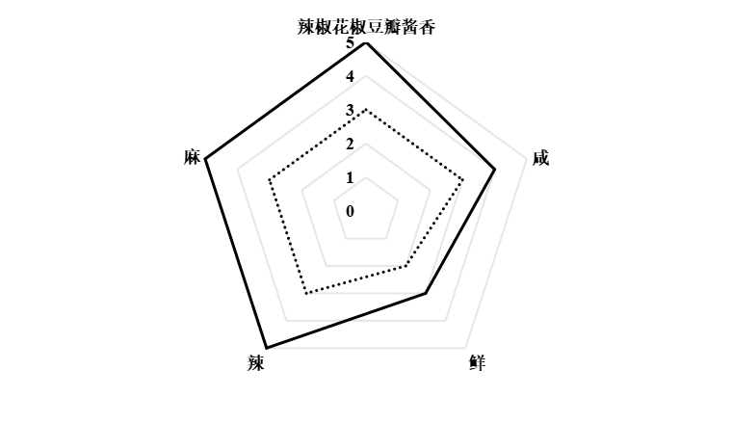
图1 麻辣味型风味剖面图
  - 感官质量的评价方法

麻辣味型感官评价内容参考附录B，结果表示方法采用算术平均值或算术平均值±标准误表示，结果保留一位小数，分值≥70分且单项不低于其满分的60%，认为符合麻辣味型要求。
- 代表菜
麻辣味型代表菜麻婆豆腐的配方及工艺见附录C。

附录A
（资料性）
麻辣味型金字塔图
麻辣味型的金字塔图见图A.1。
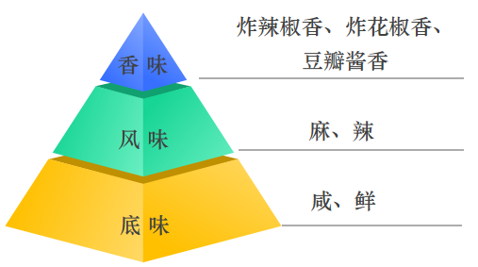
图A.1 麻辣味型金字塔图

附录B
（资料性）
麻辣味型感官评分表
麻辣味型感官评分表见B.1。

表B.1 麻辣味型感官评分表
一级指标 | 二级指标 | 评分标准 | 分值 | 得分
滋味  （70分） | 咸味  （20分） | 适口，贯穿始终 | 14~20
滋味  （70分） | 咸味  （20分） | 咸味不足或咸味重 | 7~13
滋味  （70分） | 咸味  （20分） | 无咸味或咸味强烈，齁咸，回口发苦 | 0~6
滋味  （70分） | 鲜味  （10分） | 适口，贯穿始终 | 7~10
滋味  （70分） | 鲜味  （10分） | 鲜味不足或无鲜味、鲜味无包裹感、寡鲜 | 4~6
滋味  （70分） | 鲜味  （10分） | 鲜味强烈，涩口，品尝后有口渴感 | 0~3
滋味  （70分） | 麻味  （20分） | 浓郁，麻而不苦，与辣味并重 | 14~20
滋味  （70分） | 麻味  （20分） | 麻味不足或麻味偏重，不自然 | 7~13
滋味  （70分） | 麻味  （20分） | 无麻味或麻味浓烈、发苦，掩盖其他味道 | 0~6
滋味  （70分） | 辣味  （20分） | 辣味强烈刺激，与麻味并重 | 14~20
滋味  （70分） | 辣味  （20分） | 辣味不足或有灼烧感 | 7~13
滋味  （70分） | 辣味  （20分） | 无辣味，辣味不协调，掩盖其他味 | 0~6
气味  （30分） | 辣椒花椒香  酱香  （30分） | 辣香麻香酱香复合香醇厚，层次明显 | 21~30
气味  （30分） | 辣椒花椒香  酱香  （30分） | 复合香不足或浓烈，无层次感 | 11~20
气味  （30分） | 辣椒花椒香  酱香  （30分） | 单一香突出，香味不协调 | 0~10

附录C

（资料性）
麻婆豆腐制作工艺
C.1 原辅料
麻婆豆腐烹制原辅料见表C.1。
表C.1 麻婆豆腐原辅料用量及刀工要求
原辅料 | 用量（g） | 刀工要求
豆腐 | 400 | 切成1.5cm的方块，加2g盐焯水备用
牛肉 | 200 | 切成肉末
蒜苗 | 30 | 蒜白切成马耳朵状，蒜苗切成约长1cm的段
郫县豆瓣 | 20 | 剁碎
豆豉 | 6 | 剁碎

C.2 调料汁
麻婆豆腐的调味料使用量见表C.2。
表C.2 麻婆豆腐调味料使用量
调味料 | 用量（g） | 感官特性
食用盐 | 4 | 咸味
酱油 | 6 | 色泽红褐、酱香浓郁、滋味鲜美、浓稠适中
植物油 | 80 | 色泽清亮、香味自然
味精 | 2 | 鲜味
水淀粉 | 35 | 粉质洁白、细腻光泽
鲜汤 | 210 | 色泽清亮、鲜香浓厚
辣椒面 | 7 | 色泽棕红、辛辣刺鼻
花椒粉 | 3 | 色泽红褐、麻香浓郁
牛肉末 | 60 | 外酥里嫩，颗粒分明
C.3 烹制过程
C.3.1 豆腐放入加盐的沸水中焯1min，捞出沥干备用。
C.3.2 热锅冷油，加入牛肉末，中小火炒散至变色，亮油后盛出备用。
C.3.3 锅中加油，油热加入豆瓣酱炒出红油，再加入豆豉、辣椒面炒香。
C.3.4 加入鲜汤，调入酱油、食用盐、味精，烧开后加入豆腐、蒜苗、牛肉末烧制入味，分次加入水淀粉勾芡，收汁亮油后装盘，撒上花椒粉即成。

参考文献
- SB/T 10946 川菜烹饪工艺
- GB/T 33405 白酒感官品评术语
- DB51/T 1728-2014 中国川菜经典菜肴制作工艺规范
- 邓天野 卢云浩 施卫峰 等 多感官的风味感知-“味型金字塔”概念[J] 现代食品科技 2023 39(5):401-409
_________________________________

